

**РЕСПУБЛИКА ДАГЕСТАН  
АДМИНИСТРАЦИЯ МУНИЦИПАЛЬНОГО РАЙОНА «БУЙНАКСКИЙ РАЙОН»**

**МУНИЦИПАЛЬНОЕ КАЗЕННОЕ ОБЩЕОБРАЗОВАТЕЛЬНОЕ УЧРЕЖДЕНИЕ**

**«НИЖНЕКАЗАНИЩЕНСКАЯ СОШ №2 ИМ. НАБИ ХАНМУРЗАЕВА»**

368205, Буйнакский район, тел. 8928-528-39-99

с. Н -Казанище, ул. Буйнакского124 e-mail: n-kazanische_[school_2@mail.ru](mailto:school_2@mail.ru)

**Отчет**

**о проделанной работе по профилактике наркомании и табакокурения среди несовершеннолетних**

**в МКОУ «Нижнеказанищенская СОШ № 2 имени Наби Ханмурзаева»**

**за 4 квартал 2019 г.**

|  |  |  |  |  |  |  |  |
| --- | --- | --- | --- | --- | --- | --- | --- |
| № п/п | Наименование мероприятия | Форма  мероприятия | Количество образовательных организаций, охваченных данным мероприятием | Количество охваченных детей | Количество охваченных родителей | Количество приглашенных с указанием ФИО, должности | Ссылка на сайт образовательной организации, |
| 1. |  | Открытый урок |  |  |  |  |  |
| 2. | «Мы за здоровый образ жизни» | Классный час | Нижнеказанищенская СОШ № 2 имени Наби Ханмурзаева | 35  6-7  класс | 0 | Мед.сестра Айдемирова М.Г., кл.рук. Асельдерова А.А. Юсупова Л.Ю. | https://nkazani.dagestanschool.ru |
| 3. |  |  |  |  |  |  |  |
| 4. |  | Конкурс |  |  |  |  |  |
| 5. | «Нет наркотикам!» | Акция | Нижнеказанищенская СОШ № 2 имени Наби Ханмурзаева | 20  9 класс | 0 | Вожатая Багаутдинова Н.А., мед.сестра Айдемирова М.Г., психолог Альбориева Д.К. | https://nkazani.dagestanschool.ru |
| 6. |  | Круглый стол |  |  |  |  |  |
| 7. |  | Конференция |  |  |  |  |  |
| 8. | «О вреде алкоголя, курения и наркомании» | Беседы | Нижнеказанищенская СОШ № 2 имени Наби Ханмурзаева | 40  8-9  классы | 4 | Мед.сестра Айдемирова М.Г., социолог Касимова Х.И., Психолог Альбориева Д.К. | https://nkazani.dagestanschool.ru |
| 9. |  | Встречи |  |  |  |  |  |
| 10. |  | Лекции |  |  |  |  |  |
| 11. | «О вредных привычках» | Показ документальных фильмов, социальных роликов | Нижнеказанищенская СОШ № 2 имени Наби Ханмурзаева | 48  8 – 10  классы | 0 | Мед.сестра Айдемирова М.Г., социолог Касимова Х.И., Психолог Альбориева Д.К. | https://nkazani.dagestanschool.ru |
| 12. |  | Участие в теле- и радиопередачах |  |  |  |  |  |
| 13. |  | Иные профилактические мероприятия (указать форму) |  |  |  |  |  |

18.09.2019 год Классные часы в 6б и 7 классе Цель: содействовать сохранению здоровья каждого школьника.

Охвачено 35 учеников 6- 7 классов. Классные руководители Асельдерова А.А. Юсупова Л.Ю., совместно с мед.сестрой школы Айдемирова М.Г..

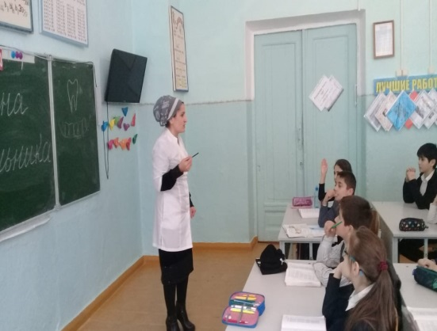 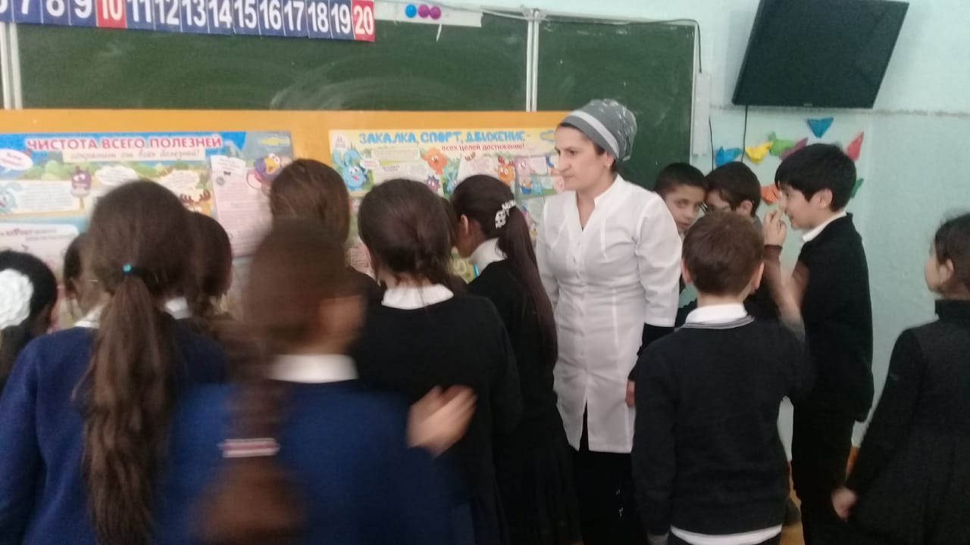

28.10.2019 года, Акция «Нет наркотикам!» была проведенна Вожатой Багаутдиновой Н.А. Охвачено 20 учеников.

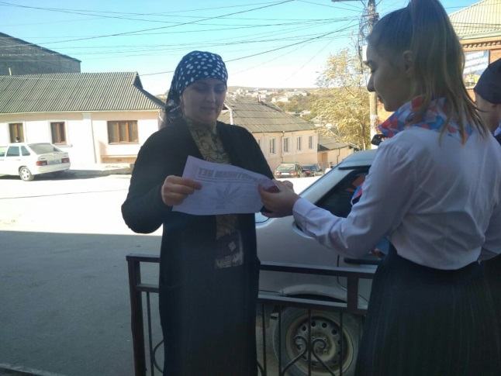 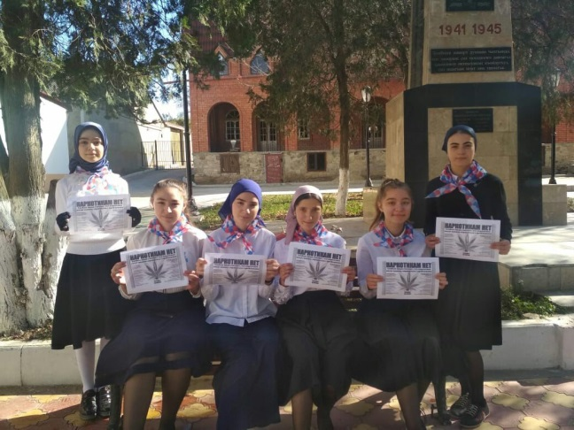 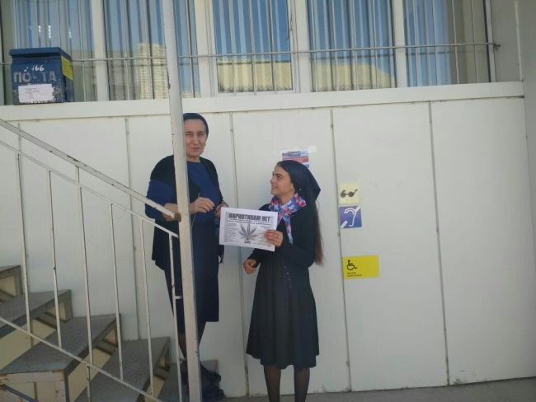

12.09.2019 год Беседы «О вреде алкоголя, курения и наркомании» в 8-9 классах провели Мед.сестра Айдемирова М.Г., социолог Касимова Х.И., Психолог Альбориева Д.К., классный руководитель 8 класса Мамаева С.Я. . Охвачено 40 учеников.

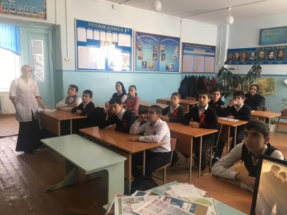

28.11.2019 год Показ документальных фильмов, социальных роликов «Стоп ВИЧ СПИД» в 8-10 классах провели Мед.сестра Айдемирова М.Г., социолог Касимова Х.И., Психолог Альбориева Д.К. Охвачено 48 учеников.

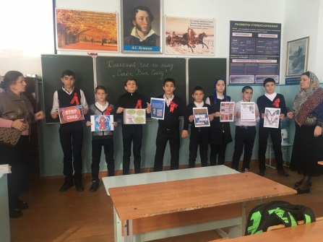 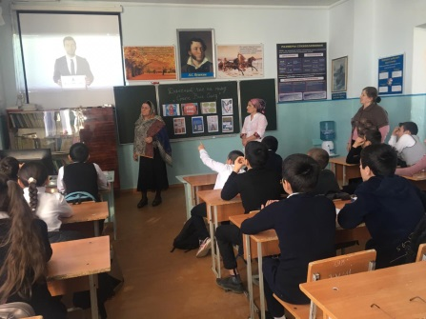

Ответственные: И.О. заместитель директора по ВР Мамаева С.Я. , психолог школы Альбориева Д.К. и социальный педагог Касимова Х.И..